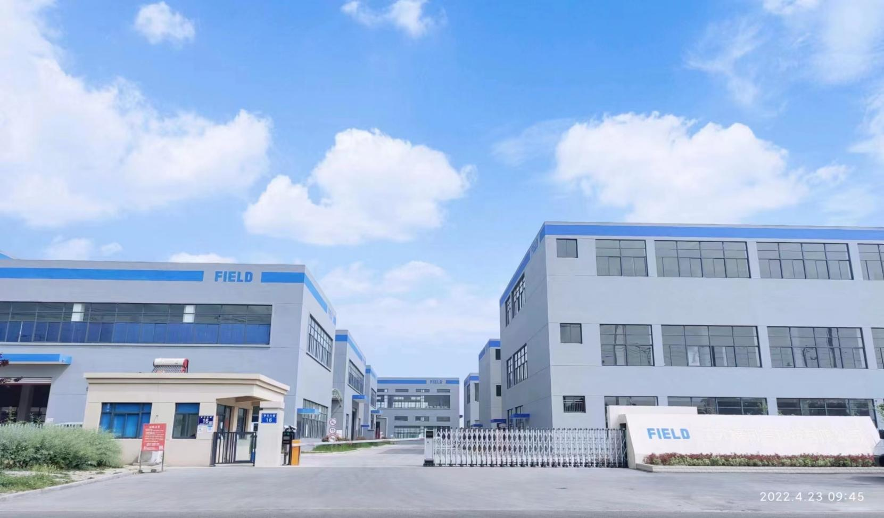

**江苏福润德科技有限公司**

**JS.FIELD SCI. ＆ TECHNOLOGY CO., LTD.**

江苏福润德科技有限公司位于淮安市盱眙县凹土科技园梦兰大道16号，厂区占地面积60.8亩，总建筑面积近4万平方米，总投资1.7亿元。公司现有预混合饲料、饲料添加剂、混合型饲料添加剂、兽药制剂等20多条生产线。主要产品线采用自动配料、自动称量打包、自动封装、机器人装箱、码垛等自动化智能化流水线，年生产能力20万吨。业务遍布全国20多个省市区，公司现有职员近200人，拥有数十名畜牧、兽医、水产行业内知名专家

公司应用现代生物技术，致力于畜禽、水产、宠物、反刍动物的药品、饲料添加剂、添加剂预混合饲料、水产养殖水体环境调控、微生物发酵等方面的研发、生产、销售和相关技术服务。

公司始终坚持“天为道，人为本，社会责任为己任，诚信、创新、感恩、和谐共发展”的核心价值观，尊重自然规律，履行社会责任，为客户创造价值，让政府放心、让员工满意、与合作伙伴共赢，营造公平竞争和有激励的用人环境，加大研发与创新投入，为公司持续快速发展提供动力，为畜牧水产养殖行业发展作出贡献，为人类提供更加安全、优质、健康的食品而不懈努力。

联系电话

025 -84273881

0517-88206188



**江苏福润德科技有限公司招聘岗位**

**（可接受实习生）**

免费体检

**高温补贴**

**多元化激励**

个性化

培养方案

节日福利

职业规划

包食宿

五险一金

**五年荣誉奖**

**十年功勋奖**

福润德公司

带薪年假

**岗位一：生产储备干部**

**岗位职责：**

**在生产车间负责操作自动化设备及辅助生产相关工作。**

**任职资格：**

**1、专科学历，机电一体化等相关专业优先。**

**2、工作积极主动，有责任心、能够吃苦耐劳。**

**岗位二：维修工程师**

**岗位职责：**

**公司机电设备的日常检查、维护、保养工作，负责机电设备维修记录的整理、归档工作。**

**任职资格：**

**1、专科学历，机电一体化等相关专业优先。**

**2、工作积极主动，有责任心、能够吃苦耐劳。**

**公司地址：淮安市盱眙凹土科技园梦兰大道16号**

**联系人：化卉 18994568925**

**可通过扫描左侧二维码或智联招聘、盱眙人力网等招聘平台投递简历**

**江苏福润德生产基地**

